
О внесении изменений в постановление акимата Западно-Казахстанской области от 29 марта 2019 года №62 "Об утверждении регламентов государственных услуг, оказываемых местными исполнительными органами Западно-Казахстанской области в сфере семьи и детей"
Утративший силу
Постановление акимата Западно-Казахстанской области от 28 июня 2019 года № 156. Зарегистрировано Департаментом юстиции Западно-Казахстанской области 1 июля 2019 года № 5741. Утратило силу постановлением акимата Западно-Казахстанской области от 1 июня 2020 года № 120
Сноска. Утратило силу постановлением акимата Западно-Казахстанской области от 01.06.2020 № 120 (вводится в действие со дня первого официального опубликования).
Примечание РЦПИ.
В тексте документа сохранена пунктуация и орфография оригинала.
Руководствуясь Законами Республики Казахстан от 23 января 2001 года "О местном государственном управлении и самоуправлении в Республике Казахстан", от 15 апреля 2013 года "О государственных услугах", акимат Западно-Казахстанской области ПОСТАНОВЛЯЕТ:
1. Внести в постановление акимата Западно-Казахстанской области от 29 марта 2019 года №62 "Об утверждении регламентов государственных услуг, оказываемых местными исполнительными органами Западно-Казахстанской области в сфере семьи и детей" (зарегистрированное в Реестре государственной регистрации нормативных правовых актов за №5599, опубликованное 17 апреля 2019 года в Эталонном контрольном банке нормативных правовых актов Республики Казахстан) следующие изменения:

регламент государственной услуги "Прием документов и выдача направлений на предоставление отдыха детям в загородных и пришкольных лагерях отдельным категориям обучающихся и воспитанников государственных учреждений образования", утвержденный указанным постановлением изложить в новой редакции согласно приложению 1 к настоящему постановлению;

регламент государственной услуги "Установление опеки или попечительства над ребенком-сиротой (детьми-сиротами) и ребенком (детьми), оставшимся без попечения родителей", утвержденный указанным постановлением изложить в новой редакции согласно приложению 2 к настоящему постановлению;

регламент государственной услуги "Предоставление бесплатного подвоза к общеобразовательным организациям и обратно домой детям, проживающим в отдаленных сельских пунктах", утвержденный указанным постановлением изложить в новой редакции согласно приложению 3 к настоящему постановлению;

регламент государственной услуги "Передача ребенка (детей) на воспитание в приемную семью и назначение выплаты денежных средств на их содержание", утвержденный указанным постановлением изложить в новой редакции согласно приложению 4 к настоящему постановлению.
2. Государственному учреждению "Управление образования Западно-Казахстанской области" (Н.Габдушев) обеспечить государственную регистрацию данного постановления в органах юстиции, его официальное опубликование в Эталонном контрольном банке нормативных правовых актов Республики Казахстан и в средствах массовой информации.
3 Контроль за исполнением данного постановления возложить на заместителя акима Западно-Казахстанской области Оспанкулова Г.А.
4. Настоящее постановление вводится в действие по истечении десяти календарных дней после дня первого официального опубликования.
Приложение 1
к постановлению акимата
Западно-Казахстанской области
от 28 июня 2019 года №156
Утвержден
постановлением акимата
Западно-Казахстанской области
от 29 марта 2019 года № 62
Регламент государственной услуги
"Прием документов и выдача направлений на предоставление отдыха детям в загородных и пришкольных лагерях отдельным категориям обучающихся и воспитанников государственных учреждений образования"
1. Общие положения
1. Государственная услуга "Прием документов и выдача направлений на предоставление отдыха детям в загородных и пришкольных лагерях отдельным категориям обучающихся и воспитанников государственных учреждений образования" (далее - государственная услуга).
Государственная услуга оказывается местными исполнительными органами районов и города областного значения Западно-Казахстанской области, организациями образования (далее - услугодатель), на основании стандарта государственной услуги "Прием документов и выдача направлений на предоставление отдыха детям в загородных и пришкольных лагерях отдельным категориям обучающихся и воспитанников государственных учреждений образования" утвержденного приказом Министра образования и науки Республики Казахстан от 13 апреля 2015 года №198 "Об утверждении стандартов государственных услуг, оказываемых в сфере семьи и детей" (зарегистрирован в Реестре государственной регистрации нормативных правовых актов № 11184) (далее- Стандарт).
Прием заявлений и выдача результатов оказания государственных услуг осуществляются через:
1) канцелярию услугодателя;
2) филиал некоммерческого акционерного общества "Государственная корпорация "Правительство для граждан" по Западно-Казахстанской области (далее – Государственная корпорация);
3) через веб-портал "электронного правительства" www.egov.kz (далее – портал).
Государственная услуга оказывается физическим лицам (далее -услугополучатель) бесплатно.
2. Форма оказания государственной услуги: электронная (частично автоматизированная) и (или) бумажная.
В случае представления услугополучателем неполного пакета документов, согласно перечню, предусмотренному пунктом 9 Стандарта и (или) предоставления документов с истекшим сроком действия услугодатель, работник Государственной корпорации отказывает в приеме заявления и выдает расписку по форме согласно приложению 2 Стандарта.
3. Результатом оказываемой государственной услуги при обращении к услугодателю и (или) в Государственную корпорацию является направление (путевка) в загородные и пришкольные лагеря (далее - направление (путевка) либо мотивированный ответ об отказе в оказании государственной услуги в случаях и по основаниям, предусмотренным пунктом 10 Стандарта (далее - мотивированный ответ об отказе).
Результат оказания государственной услуги направляется посредством портала в "личный кабинет" услугополучателя в форме электронного документа, подписанного электронной цифровой подписью (далее – ЭЦП) уполномоченного лица услугодателя.
2. Описание порядка действий структурных подразделений (работников) услугодателя в процессе оказания государственной услуги
4. Основанием для начала процедуры (действия) по оказанию государственной услуги является при обращении: к услугодателю и в Государственную корпорацию заявление услугополучателя по форме согласно приложению 1 Стандарта;
при обращении через портал: заявление в форме электронного документа, подписанное ЭЦП услугополучателя или удостоверенное одноразовым паролем, в случае регистрации и подключения абонентского номера услугополучателя, предоставленного оператором сотовой связи, к учетной записи портала.
5. Содержание каждой процедуры (действия), входящей в состав процесса оказания государственной услуги, длительность его выполнения:
1) работник канцелярии услугодателя с момента подачи необходимых документов в течение 15 (пятнадцати) минут осуществляет их прием, регистрацию и направляет на резолюцию руководителю услугодателя;
2) руководитель услугодателя в течение 15 (пятнадцати) минут накладывает резолюцию и направляет документы ответственному исполнителю услугодателя;
3) ответственный исполнитель услугодателя в течение 3 (трех) рабочих дней рассматривает поступившие документы, готовит направление (путевку) или мотивированный ответ об отказе;
4) руководитель услугодателя в течение 15 (пятнадцати) минут подписывает направление (путевку) или мотивированный ответ об отказе;
5) работник канцелярии услугодателя в течение 1 (одного) рабочего дня выдает готовый результат государственной услуги услугополучателю, обеспечивает доставку готового результата в Государственную корпорацию либо направляет через портал в "личный кабинет".
6. Результат процедуры (действия) по оказанию государственной услуги, который служит основанием для начала выполнения следующей процедуры (действия):
1) принятие у услугополучателя документов и передача их руководителю услугодателя;
2) назначение руководителем услугодателя ответственного исполнителя и направление ему документов услугополучателя;
3) подготовка ответственным исполнителем услугодателя результата государственной услуги или мотивированного ответа об отказе;
4) подписание руководителем услугодателя результата государственной услуги или мотивированного ответа об отказе;
5) выдача результата государственной услуги услугополучателю работником канцелярии услугодателя.
3. Описание порядка взаимодействия структурных подразделений (работников) услугодателя в процессе оказания государственной услуги
7. Перечень структурных подразделений (работников) услугодателя, которые участвуют в процессе оказания государственной услуги:
1) работник канцелярии услугодателя;
2) руководитель услугодателя;
3) ответственный исполнитель услугодателя.
8. Подробное описание последовательности процедур (действий), взаимодействия структурных подразделений (работников) услугодателя в процессе оказания государственной услуги, а также описание порядка взаимодействия с иными услугодателями и (или) Государственной корпорацией и порядка использования информационных систем в процессе оказания государственной услуги отражается в справочнике бизнес-процессов оказания государственной услуги согласно приложения 1 регламента государственной услуги "Прием документов и выдача направлений на предоставление отдыха детям в загородных и пришкольных лагерях отдельным категориям обучающихся и воспитанников государственных учреждений образования" (далее – Регламент).
4. Описание порядка использования информационных систем с Государственной корпорацией и (или) иными услугодателями, а также порядка использования информационных систем в процессе оказания услуги
9. Описание порядка обращения в Государственную корпорацию и (или) к иным услугодателям, длительность обработки запроса услугополучателя:
1) услугополучатель подает необходимые документы и заявление работнику Государственной корпорации согласно приложения 1 Стандарта, в операционном зале посредством "безбарьерного" обслуживания путем электронной очереди (в течение 5-и минут);
2) процесс 1 – ввод работником Государственной корпорации в Автоматизированное рабочее место Интегрированной информационной системы Государственной корпорации (далее – АРМ ИИС Государственной корпорации) логина и пароля (процесс авторизации) для оказания государственной услуги (в течение 2-х минут);
3) процесс 2 – выбор работником Государственной корпорации государственной услуги, вывод на экран формы запроса для оказания государственной услуги и ввод данных услугополучателя или данных по доверенности представителя услугополучателя (при нотариально удостоверенной доверенности, при ином удостоверении доверенности данные доверенности не заполняются) (в течение 2-х минут);
4) процесс 3 – направление запроса через шлюз "электронного правительства" (далее – ШЭП) в государственную базу данных физических лиц (далее - ГБД ФЛ) о данных услугополучателя, а также в Единую нотариальную информационную систему (далее - ЕНИС) – о данных доверенности представителя услугополучателя (в течение 2-х минут);
5) условие 1 – проверка наличия данных услугополучателя в ГБД ФЛ, данных доверенности в ЕНИС (в течение 2-х минут);
6) процесс 4 – формирование сообщения о невозможности получения данных в связи с отсутствием данных услугополучателя в ГБД ФЛ или данных доверенности в ЕНИС (в течение 1-й минуты);
6) процесс 4 – формирование сообщения о невозможности получения данных в связи с отсутствием данных услугополучателя в ГБД ФЛ или данных доверенности в ЕНИС (в течение 1-й минуты);
7) процесс 5 – направление электронного документа (запроса услугополучателя) удостоверенного (подписанного) ЭЦП работником Государственной корпорации через ШЭП в автоматизированное рабочее место регионального шлюза электронного правительства (далее - АРМ РШЭП) (в течение 1-й минуты).
Функциональные взаимодействия информационных систем, задействованных в оказании государственной услуги через Государственную корпорацию приведены диаграммой согласно приложению 2 настоящего Регламента.
10. Описание процесса получения результата оказания государственной услуги через Государственную корпорацию, его длительность:
1) процесс 6 – регистрация электронного документа в АРМ РШЭП (в течение 5-и минут);
2) условие 2 – проверка (обработка) услугодателем соответствия приложенных услугополучателем документов, указанных в Стандарте, которые являются основанием для оказания государственной услуги (в течение 5-и минут);
3) процесс 7 – формирование сообщения об отказе в запрашиваемой государственной услуге в связи с имеющимися нарушениями в документах услугополучателя (в течение 3-х минут);
4) процесс 8 – получение услугополучателем через работника Государственной корпорации результата государственной услуги или мотивированный ответ об отказе в оказании государственной услуги сформированной АРМ РШЭП (в течение 2-х минут).
11. Описание порядка обращения и последовательности процедур (действий) услугодателя и услугополучателя при оказании государственной услуги через портал:
1) услугополучатель осуществляет регистрацию на портале с помощью индивидуального идентификационного номера (далее – ИИН), а также пароля (осуществляется для незарегистрированных услугополучателей на портале);
2) процесс 1 – процесс ввода услугополучателем ИИН и пароля (процесс авторизации) на портале для получения государственной услуги;
3) условие 1 – проверка на портале подлинности данных о зарегистрированном услугополучателе через ИИН и пароль;
4) процесс 2 – формирование порталом сообщения об отказе в авторизации в связи с имеющимися нарушениями в данных услугополучателя;
5) процесс 3 – выбор услугополучателем государственной услуги, указанной в настоящем регламенте, вывод на экран формы запроса для оказания государственной услуги и заполнение услугополучателем формы (ввод данных) с учетом ее структуры и форматных требований, прикрепление к форме запроса необходимых копий документов в электронном виде, указанных в пункте 9 Стандарта, а также выбор услугополучателем регистрационного свидетельства ЭЦП для удостоверения (подписания) запроса;
6) условие 2 – проверка на портале срока действия регистрационного свидетельства ЭЦП и отсутствия в списке отозванных (аннулированных) регистрационных свидетельств, а также соответствия идентификационных данных (между ИИН, указанным в запросе, и ИИН, указанным в регистрационном свидетельстве ЭЦП);
7) процесс 4 – формирование сообщения об отказе в запрашиваемой государственной услуге в связи с не подтверждением подлинности ЭЦП услугополучателя;
8) процесс 5 – направление электронного документа (запроса услугополучателя), удостоверенного (подписанного) ЭЦП услугополучателем через шлюз "электронного правительства" (далее – ШЭП) в автоматизированное рабочее место регионального шлюза электронного правительства (далее - АРМ РШЭП) для обработки запроса услугодателем;
9) условие 3 – проверка услугодателем соответствия приложенных услугополучателем документов, указанных в Стандарте, которые являются основанием для оказания государственной услуги;
10) процесс 6 – формирование сообщения об отказе в запрашиваемой государственной услуге в связи с имеющимися нарушениями в документах услугополучателя;
11) процесс 7 – получение услугополучателем результата государственной услуги (уведомление в форме электронного документа), сформированного порталом. Результат оказания государственной услуги или мотивированный ответ об отказе в оказании государственной услуги направляется услугополучателю в "личный кабинет" в форме электронного документа, удостоверенного ЭЦП уполномоченного лица услугодателя.
Функциональные взаимодействия информационных систем, задействованных в оказании государственной услуги через портал приведены диаграммой согласно приложения 3 Регламента.
12. Порядок обжалования решений, действий (бездействия) услугодателя и (или) их должностных лиц, Государственной корпорации и (или) их работников по вопросам оказания государственной услуги осуществляется в соответствии с разделом 3 Стандарта.
Приложение 1
к регламенту государственной
услуги "Прием документов и
выдача направлений на
предоставление отдыха детям в
загородных и пришкольных
лагерях отдельным категориям
обучающихся и воспитанников
государственных учреждений
образования"
Справочник
бизнес-процессов оказания государственной услуги
"Прием документов и выдача направлений на предоставление отдыха детям в загородных и пришкольных лагерях отдельным категориям обучающихся и воспитанников государственных учреждений образования"

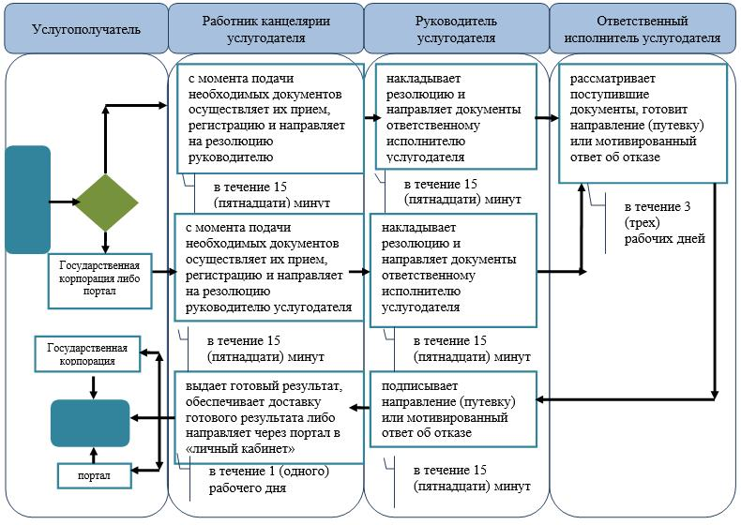

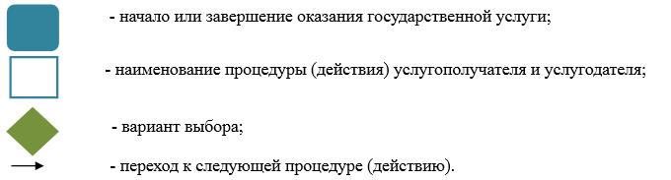

Приложение 2
к регламенту государственной
услуги "Прием документов и
выдача направлений на
предоставление отдыха детям в
загородных и пришкольных
лагерях отдельным категориям
обучающихся и воспитанников
государственных учреждений
образования"
Диаграмма функциональных взаимодействий информационных систем, задействованных в оказании государственной услуги через Государственную корпорацию

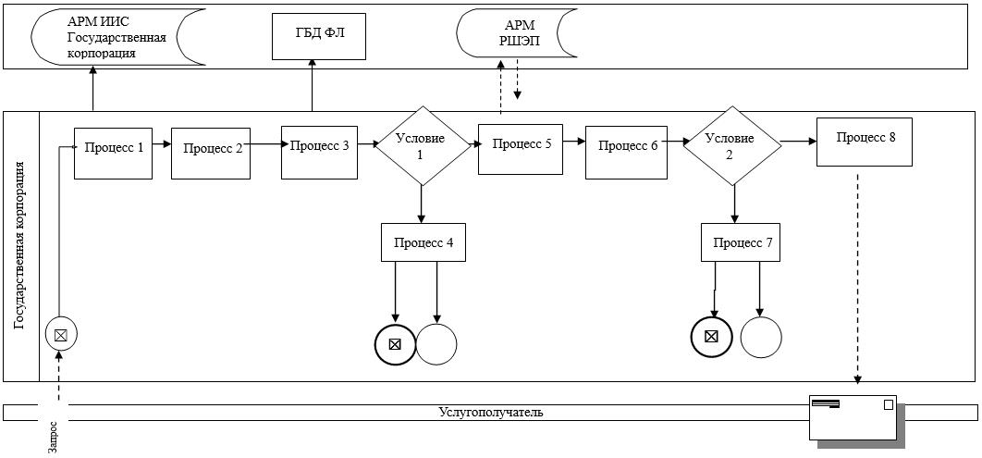

Приложение 3
к регламенту государственной
услуги "Прием документов и
выдача направлений на
предоставление отдыха детям в
загородных и пришкольных
лагерях отдельным категориям
обучающихся и воспитанников
государственных учреждений
образования"
Описания порядка использования систем в процессе оказание государственной услуги через портал

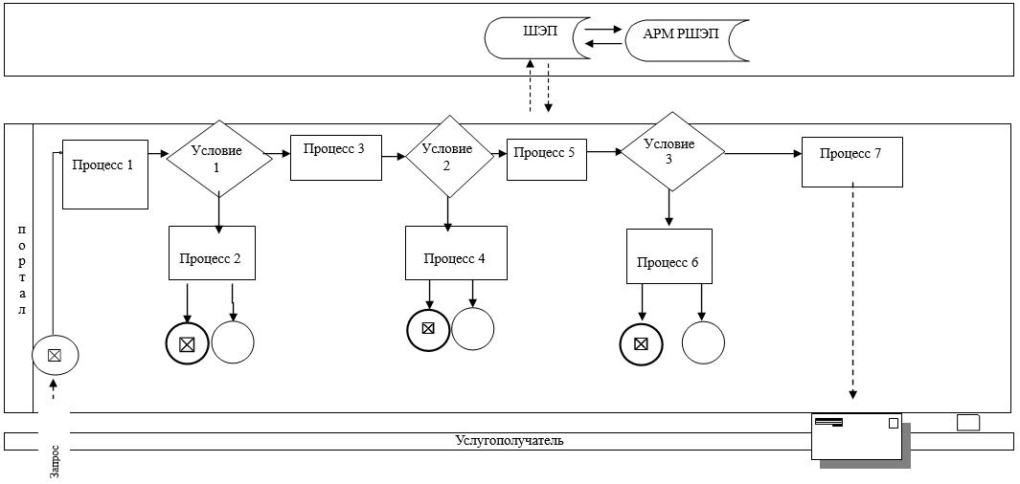

Условные обозначения

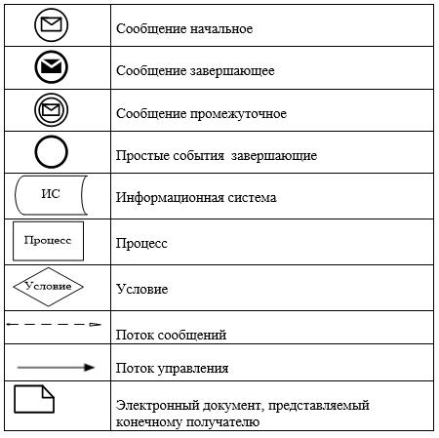

Приложение 2
к постановлению акимата
Западно-Казахстанской области
от 28 июня 2019 года №156
Утвержден
постановлением акимата
Западно-Казахстанской области
от 29 марта 2019 года № 62
Регламент государственной услуги
"Установление опеки или попечительства над ребенком-сиротой (детьми-сиротами) и ребенком (детьми), оставшимся без попечения родителей"
1. Общие положения
1. Государственная услуга "Установление опеки или попечительства над ребенком-сиротой (детьми-сиротами) и ребенком (детьми), оставшимся без попечения родителей" (далее – государственная услуга).
Государственная услуга оказывается местными исполнительными органами районов и города областного значения Западно-Казахстанской области (далее - услугодатель), на основании стандарта государственной услуги "Установление опеки или попечительства над ребенком-сиротой (детьми-сиротами) и ребенком (детьми), оставшимся без попечения родителей", утвержденного приказом Министра образования и науки Республики Казахстан от 13 апреля 2015 года №198 "Об утверждении стандартов государственных услуг, оказываемых в сфере семьи и детей" (зарегистрирован в Реестре государственной регистрации нормативных правовых актов № 11184) (далее- Стандарт).
Прием заявлений и выдача результатов оказания государственной услуги осуществляются через:
1) филиал некоммерческого акционерного общества "Государственная корпорация "Правительство для граждан" по Западно-Казахстанской области (далее – Государственная корпорация);
2) через веб-портал "электронного правительства" www.egov.kz (далее – портал).
Государственная услуга оказывается физическим лицам (далее – услугополучатель) бесплатно.
2. Форма оказания государственной услуги: электронная и (или) бумажная.
В случае предоставления услугополучателем неполного пакета документов согласно пункта 9 Cтандарта, и (или) документов с истекшим сроком действия услугодатель отказывает в приеме заявления.
3. Результатом оказываемой государственной услуги является:
постановление акимата района и города областного значения об установлении опеки или попечительства (далее – постановление) по форме согласно приложения 1 Стандарта, либо мотивированный ответ об отказе в оказании государственной услуги, по основаниям предусмотренным пунктом 10 Стандарта (далее - мотивированный ответ об отказе).
Результат оказания государственной услуги направляется посредством портала в "личный кабинет" услугополучателя в форме электронного документа, подписанного электронной цифровой подписью (далее – ЭЦП) уполномоченного лица услугодателя.
2. Описание порядка действий структурных подразделений (работников) услугодателя в процессе оказания государственной услуги
4. Основанием для начала процедуры (действия) по оказанию государственной услуги является при обращении: в Государственную корпорацию заявление услугополучателя по форме согласно приложению 2 Стандарта;
при обращении через портал: заявление в форме электронного документа, подписанное ЭЦП услугополучателя или удостоверенное одноразовым паролем, в случае регистрации и подключения абонентского номера услугополучателя, предоставленного оператором сотовой связи, к учетной записи портала.
5. Содержание каждой процедуры (действия), входящей в состав процесса оказания государственной услуги, длительность его выполнения:
1) работник канцелярии услугодателя с момента подачи необходимых документов в течение 15 (пятнадцати) минут осуществляет их прием, регистрацию и направляет на резолюцию руководителю услугодателя;
2) руководитель услугодателя в течение 15 (пятнадцати) минут накладывает резолюцию и направляет документы ответственному исполнителю услугодателя;
3) ответственный исполнитель услугодателя в течение 12 (двенадцати) рабочих дней рассматривает поступившие документы, проводит соответствующие процедуры, готовит проект постановления и направляет пакет документов в местный исполнительный орган или готовит мотивированный ответ об отказе;
4) местный исполнительный орган района или города областного значения в течение 6 (шести) рабочих дней рассматривает направленные документы, принимает соответствующее постановление и направляет в канцелярию услугодателя;
5) работник канцелярии услугодателя в течение 1 (одного) рабочего дня обеспечивает доставку готового результата в Государственную корпорацию либо направляет через портал в "личный кабинет".
6. Результат процедуры (действия) по оказанию государственной услуги, который служит основанием для начала выполнения следующей процедуры (действия):
1) принятие у услугополучателя документов и передача их руководителю услугодателя;
2) назначение руководителем услугодателя ответственного исполнителя и направление ему документов услугополучателя;
3) проведение ответственным исполнителем услугодателя соответствующих процедур, подготовка проекта постановления, направление пакета документов (при положительном результате) в местный исполнительный орган или подготовка мотивированного ответа об отказе;
4) рассмотрение местным исполнительным органом поступивших документов, принятие соответствующего постановления и направление его в канцелярию услугодателя;
5) выдача результата государственной услуги услугополучателю работником канцелярии услугодателя.
3. Описание порядка взаимодействия структурных подразделений (работников) услугодателя в процессе оказания государственной услуги
7. Перечень структурных подразделений (работников) услугодателя, которые участвуют в процессе оказания государственной услуги:
1) работник канцелярии услугодателя;
2) руководитель услугодателя;
3) ответственный исполнитель услугодателя;
4) местный исполнительный орган района или города областного значения.
8. Подробное описание последовательности процедур (действий), взаимодействия структурных подразделений (работников) услугодателя в процессе оказания государственной услуги отражается в справочнике бизнес-процессов оказания государственной услуги согласно приложения 1 регламента государственной услуги "Установление опеки или попечительства над ребенком-сиротой (детьми-сиротами) и ребенком (детьми), оставшимся без попечения родителей" (далее – Регламент).
4. Описание порядка использования информационных систем с Государственной корпорацией и (или) иными услугодателями, а также порядка использования информационных систем в процессе оказания услуги
9. Описание порядка обращения в Государственную корпорацию и (или) к иным услугодателям, длительность обработки запроса услугополучателя:
1) услугополучатель подает необходимые документы и заявление работнику Государственной корпорации согласно приложения 2 Стандарта, в операционном зале посредством "безбарьерного" обслуживания путем электронной очереди (в течение 5-и минут);
2) процесс 1 – ввод работником Государственной корпорации в Автоматизированное рабочее место Интегрированной информационной системы Государственной корпорации (далее – АРМ ИИС Государственной корпорации) логина и пароля (процесс авторизации) для оказания государственной услуги (в течение 2-х минут);
3) процесс 2 – выбор работником Государственной корпорации государственной услуги, вывод на экран формы запроса для оказания государственной услуги и ввод данных услугополучателя или данных по доверенности представителя услугополучателя (при нотариально удостоверенной доверенности, при ином удостоверении доверенности данные доверенности не заполняются) (в течение 2-х минут);
4) процесс 3 – направление запроса через шлюз "электронного правительства" (далее – ШЭП) в государственную базу данных физических лиц (далее - ГБД ФЛ) о данных услугополучателя, а также в Единую нотариальную информационную систему (далее - ЕНИС) – о данных доверенности представителя услугополучателя (в течение 2-х минут);
5) условие 1 – проверка наличия данных услугополучателя в ГБД, данных доверенности в ЕНИС (в течение 2-х минут);
6) процесс 4 – формирование сообщения о невозможности получения данных в связи с отсутствием данных услугополучателя в ГБД ФЛ или данных доверенности в ЕНИС (в течение 1-й минуты);
7) процесс 5 – направление электронного документа (запроса услугополучателя) удостоверенного (подписанного) ЭЦП работником Государственной корпорации через ШЭП в автоматизированное рабочее место регионального шлюза электронного правительства (далее - АРМ РШЭП) (в течение 1-й минуты).
Функциональные взаимодействия информационных систем, задействованных в оказании государственной услуги через Государственную корпорацию приведены диаграммой согласно приложению 2 настоящего Регламента.
10. Описание процесса получения результата оказания государственной услуги через Государственную корпорацию, его длительность:
1) процесс 6 – регистрация электронного документа в АРМ РШЭП (в течение 5-и минут);
2) условие 2 – проверка (обработка) услугодателем соответствия приложенных услугополучателем документов, указанных в Стандарте, которые являются основанием для оказания государственной услуги (в течение 5-и минут);
3) процесс 7 – формирование сообщения об отказе в запрашиваемой государственной услуге в связи с имеющимися нарушениями в документах услугополучателя (в течение 3-х минут);
4) процесс 8 – получение услугополучателем через работника Государственной корпорации результата государственной услуги или мотивированный ответ об отказе в оказании государственной услуги сформированной АРМ РШЭП (в течение 2-х минут).
11. Описание порядка обращения и последовательности процедур (действий) услугодателя и услугополучателя при оказании государственной услуги через портал:
1) услугополучатель осуществляет регистрацию на портале с помощью индивидуального идентификационного номера (далее – ИИН), а также пароля (осуществляется для незарегистрированных услугополучателей на портале);
2) процесс 1 – процесс ввода услугополучателем ИИН и пароля (процесс авторизации) на портале для получения государственной услуги;
3) условие 1 – проверка на портале подлинности данных о зарегистрированном услугополучателе через ИИН и пароль;
4) процесс 2 – формирование порталом сообщения об отказе в авторизации в связи с имеющимися нарушениями в данных услугополучателя;
5) процесс 3 – выбор услугополучателем государственной услуги, указанной в настоящем регламенте, вывод на экран формы запроса для оказания государственной услуги и заполнение услугополучателем формы (ввод данных) с учетом ее структуры и форматных требований, прикрепление к форме запроса необходимых копий документов в электронном виде, указанных в пункте 9 Стандарта, а также выбор услугополучателем регистрационного свидетельства ЭЦП для удостоверения (подписания) запроса;
6) условие 2 – проверка на портале срока действия регистрационного свидетельства ЭЦП и отсутствия в списке отозванных (аннулированных) регистрационных свидетельств, а также соответствия идентификационных данных (между ИИН, указанным в запросе, и ИИН, указанным в регистрационном свидетельстве ЭЦП);
7) процесс 4 – формирование сообщения об отказе в запрашиваемой государственной услуге в связи с не подтверждением подлинности ЭЦП услугополучателя;
8) процесс 5 – направление электронного документа (запроса услугополучателя), удостоверенного (подписанного) ЭЦП услугополучателем через шлюз "электронного правительства" (далее – ШЭП) в автоматизированное рабочее место регионального шлюза электронного правительства (далее - АРМ РШЭП) для обработки запроса услугодателем;
9) условие 3 – проверка услугодателем соответствия приложенных услугополучателем документов, указанных в Стандарте, которые являются основанием для оказания государственной услуги;
10) процесс 6 – формирование сообщения об отказе в запрашиваемой государственной услуге в связи с имеющимися нарушениями в документах услугополучателя;
11) процесс 7 – получение услугополучателем результата государственной услуги (уведомление в форме электронного документа), сформированного порталом. Результат оказания государственной услуги или мотивированный ответ об отказе в оказании государственной услуги направляется услугополучателю в "личный кабинет" в форме электронного документа, удостоверенного ЭЦП уполномоченного лица услугодателя.
Функциональные взаимодействия информационных систем, задействованных в оказании государственной услуги через портал приведены диаграммой согласно приложения 3 Регламента.
12. Порядок обжалования решений, действий (бездействия) услугодателя и (или) их должностных лиц, Государственной корпорации и (или) их работников по вопросам оказания государственной услуги осуществляется в соответствии с разделом 3 Стандарта.
Приложение 1
к регламенту государственной
услуги "Установление опеки
или попечительства над
ребенком-сиротой
(детьми-сиротами) и ребенком
(детьми), оставшимся без
попечения родителей"
Справочник
бизнес-процессов оказания государственной услуги
"Установление опеки или попечительства над ребенком-сиротой (детьми-сиротами) и ребенком (детьми), оставшимся без попечения родителей"

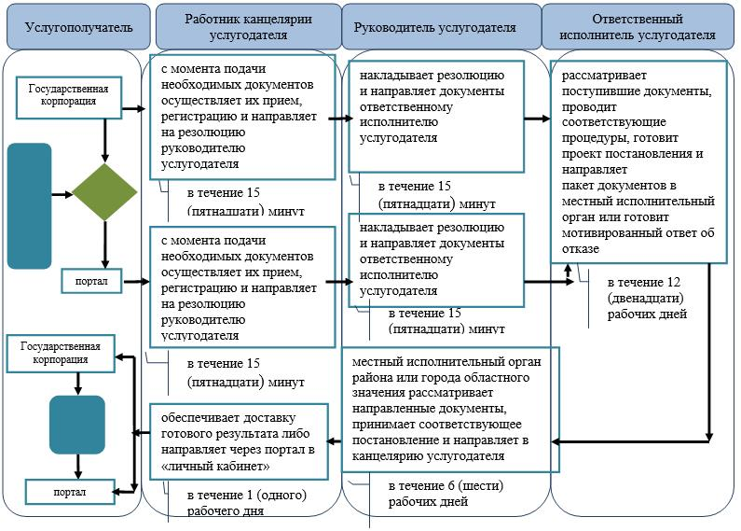

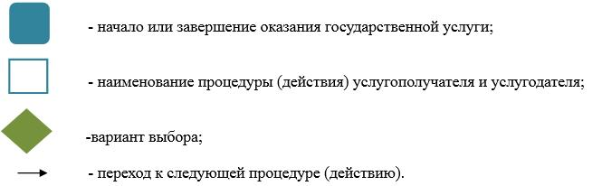

Приложение 2
к регламенту государственной
услуги "Установление опеки
или попечительства над
ребенком-сиротой
(детьми-сиротами) и ребенком
(детьми), оставшимся без
попечения родителей"
Диаграмма функциональных взаимодействий информационных систем, задействованных в оказании государственной услуги через Государственную корпорацию

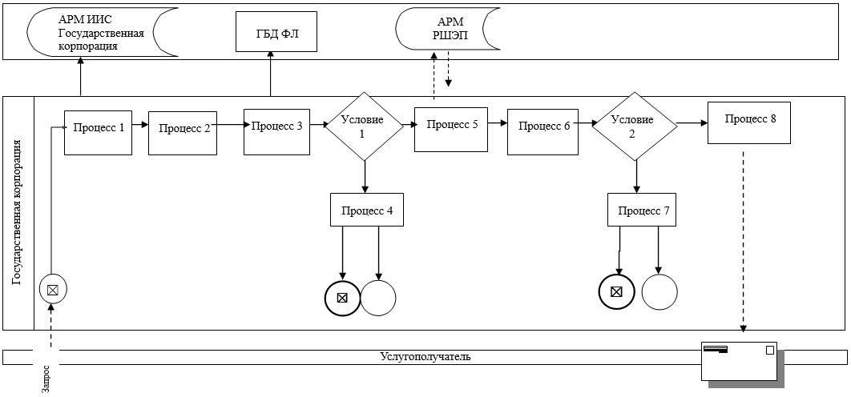

Приложение 3
к регламенту государственной
услуги "Установление опеки
или попечительства над
ребенком-сиротой
(детьми-сиротами) и ребенком
(детьми), оставшимся без
попечения родителей"
Диаграмма функциональных взаимодействий информационных систем, задействованных в оказании государственной услуги через портал

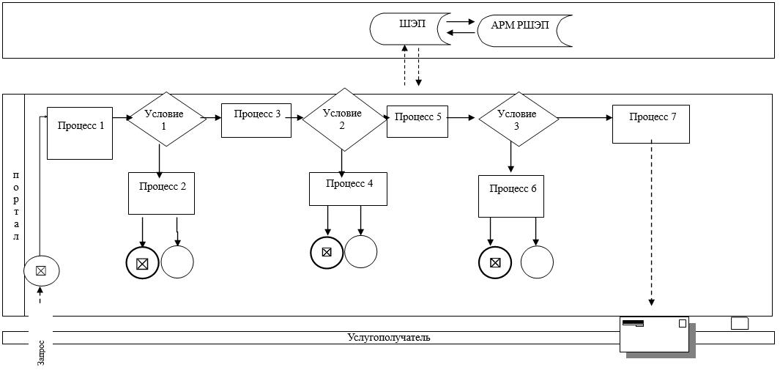

Условные обозначения

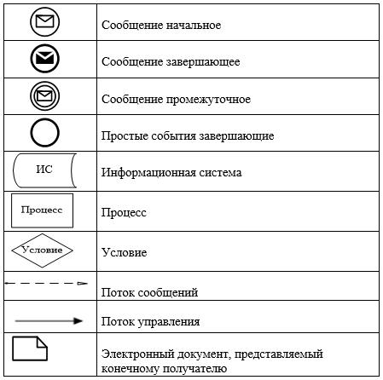

Приложение 3
к постановлению акимата
Западно-Казахстанской области
от 28 июня 2019 года №156
Утвержден
постановлением акимата
Западно-Казахстанской области
от 29 марта 2019 года № 62
Регламент государственной услуги
"Предоставление бесплатного подвоза к общеобразовательным организациям и обратно домой детям, проживающим в отдаленных сельских пунктах"
1. Общие положения
1. Государственная услуга "Предоставление бесплатного подвоза к общеобразовательным организациям и обратно домой детям, проживающим в отдаленных сельских пунктах" (далее – государственная услуга).
Государственная услуга оказывается акимом поселка, села, сельского округа (далее – услугодатель) на основании стандарта государственной услуги "Предоставление бесплатного подвоза к общеобразовательным организациям и обратно домой детям, проживающим в отдаленных сельских пунктах", утвержденного приказом Министра образования и науки Республики Казахстан от 13 апреля 2015 года №198 "Об утверждении стандартов государственных услуг, оказываемых в сфере семьи и детей" (зарегистрирован в Реестре государственной регистрации нормативных правовых актов № 11184) (далее – Стандарт).
Прием заявлений и выдача результатов оказания государственной услуги осуществляется через:
1) канцелярию услугодателя;
2) филиал некоммерческого акционерного общества "Государственная корпорация "Правительство для граждан" по Западно-Казахстанской области (далее – Государственная корпорация);
3) через веб-портал "электронного правительства" www.egov.kz (далее – портал).
Государственная услуга оказывается физическим лицам (далее – услугополучатель) бесплатно.
2. Форма оказываемой государственной услуги: электронная (частично автоматизированная) и (или) бумажная.
В случае представления услугополучателем неполного пакета документов, согласно перечню, предусмотренному пунктом 9 Стандарта государственной услуги и (или) предоставления документов с истекшим сроком действия услугодатель, работник Государственной корпорации отказывает в приеме заявления и выдает расписку по форме согласно приложению 4 к Стандарту государственной услуги.
3. Результатом оказываемой государственной услуги при обращении к услугодателю и (или) в Государственную корпорацию является справка о предоставлении бесплатного подвоза к общеобразовательной организации образования и обратно домой по форме согласно приложению 1 к Стандарту государственной услуги либо мотивированный ответ об отказе в оказании государственной услуги в случаях и по основаниям, предусмотренным пунктом 10 Стандарта государственной услуги.
Результат оказания государственной услуги направляется посредством портала в "личный кабинет" услугополучателя в форме электронного документа, подписанного электронной цифровой подписью (далее – ЭЦП) уполномоченного лица услугодателя.
2. Описание порядка действий структурных подразделений (работников) услугодателя в процессе оказания государственной услуги
4. Основанием для начала процедуры (действия) по оказанию государственной услуги является при обращении: к услугодателю или в Государственную корпорацию заявление услугополучателя по форме согласно приложению 2 Стандарта;
при обращении через портал: заявление в форме электронного документа, подписанное ЭЦП услугополучателя или удостоверенное одноразовым паролем, в случае регистрации и подключения абонентского номера услугополучателя, предоставленного оператором сотовой связи, к учетной записи портала.
5. Содержание каждой процедуры (действия), входящей в состав процесса оказания государственной услуги, длительность его выполнения:
1) работник канцелярии услугодателя с момента подачи необходимых документов указанных в пункте 9 Стандарта, в течение 15 (пятнадцати) минут осуществляет прием, регистрацию и направляет их на резолюцию руководителю услугодателя;
2) руководитель услугодателя в течение 15 (пятнадцати) минут накладывает резолюцию и направляет документы ответственному исполнителю услугодателя;
3) ответственный исполнитель услугодателя в течение 3 (трех) рабочих дней рассматривает поступившие документы, готовит справку или мотивированный ответ об отказе;
4) руководитель услугодателя в течение 15 (пятнадцати) минут подписывает справку или мотивированный ответ об отказе и направляет их в канцелярию;
5) работник канцелярии услугодателя в течение 1 (одного) рабочего дня выдает готовый результат государственной услуги услугополучателю, обеспечивает доставку готового результата в Государственную корпорацию либо направляет через портал в "личный кабинет".
6. Результат процедуры (действия) по оказанию государственной услуги, который служит основанием для начала выполнения следующих процедур (действия):
1) принятие у услугополучателя документов и передача руководителю услугодателя документов на резолюцию;
2) направление документов руководителем услугодателя ответственному исполнителю услугодателя;
3) подготовка результата и направление на подпись ответственным исполнителем услугодателя результата государственной услуги;
4) подписание руководителем услугодателя результата государственной услуги;
5) выдача результата государственной услуги услугополучателю работником канцелярии услугодателя или обеспечение доставки результата государственной услуги в Государственную корпорацию.
3. Описание порядка взаимодействия структурных подразделений (работников) услугодателя в процессе оказания государственной услуги
7. Перечень структурных подразделений (работников) услугодателя, которые участвуют в процессе оказания государственной услуги:
1) работник канцелярии услугодателя;
2) руководитель услугодателя;
3) ответственный исполнитель услугодателя.
8. Подробное описание последовательности процедур (действия), взаимодействий структурных подразделений (работников) услугодателя в процессе оказания государственной услуги отражается в справочнике бизнес-процессов оказания государственной услуги согласно приложению к 1 регламенту государственной услуги "Предоставление бесплатного подвоза к общеобразовательным организациям и обратно домой детям, проживающим в отдаленных сельских пунктах" (далее – Регламент).
4. Описание порядка использования информационных систем с Государственной корпорацией и (или) иными услугодателями, а также порядка использования информационных систем в процессе оказания услуги
9. Описание порядка обращения в Государственную корпорацию и (или) к иным услугодателям, длительность обработки запроса услугополучателя:
1) услугополучатель подает необходимые документы и заявление работнику Государственной корпорации согласно приложения 1 Стандарта, в операционном зале посредством "безбарьерного" обслуживания путем электронной очереди (в течение 5-и минут);
2) процесс 1 – ввод работником Государственной корпорации в Автоматизированное рабочее место Интегрированной информационной системы Государственной корпорации (далее – АРМ ИИС Государственной корпорации) логина и пароля (процесс авторизации) для оказания государственной услуги (в течение 2-х минут);
3) процесс 2 – выбор работником Государственной корпорации государственной услуги, вывод на экран формы запроса для оказания государственной услуги и ввод данных услугополучателя или данных по доверенности представителя услугополучателя (при нотариально удостоверенной доверенности, при ином удостоверении доверенности данные доверенности не заполняются) (в течение 2-х минут);
4) процесс 3 – направление запроса через шлюз "электронного правительства" (далее – ШЭП) в государственную базу данных физических лиц (далее - ГБД ФЛ) о данных услугополучателя, а также в Единую нотариальную информационную систему (далее - ЕНИС) – о данных доверенности представителя услугополучателя (в течение 2-х минут);
5) условие 1 – проверка наличия данных услугополучателя в ГБД ФЛ, данных доверенности в ЕНИС (в течение 2-х минут);
6) процесс 4 – формирование сообщения о невозможности получения данных в связи с отсутствием данных услугополучателя в ГБД ФЛ или данных доверенности в ЕНИС (в течение 1-й минуты);
7) процесс 5 – направление электронного документа (запроса услугополучателя) удостоверенного (подписанного) ЭЦП работником Государственной корпорации через ШЭП в автоматизированное рабочее место регионального шлюза электронного правительства (далее - АРМ РШЭП) (в течение 1-й минуты).
Функциональные взаимодействия информационных систем, задействованных в оказании государственной услуги через Государственную корпорацию приведены диаграммой согласно приложению 2 настоящего Регламента.
10. Описание процесса получения результата оказания государственной услуги через Государственную корпорацию, его длительность:
1) процесс 6 – регистрация электронного документа в АРМ РШЭП (в течение 5-и минут);
2) условие 2 – проверка (обработка) услугодателем соответствия приложенных услугополучателем документов, указанных в Стандарте, которые являются основанием для оказания государственной услуги (в течение 5-и минут);
3) процесс 7 – формирование сообщения об отказе в запрашиваемой государственной услуге в связи с имеющимися нарушениями в документах услугополучателя (в течение 3-х минут);
4) процесс 8 – получение услугополучателем через работника Государственной корпорации результата государственной услуги или мотивированный ответ об отказе в оказании государственной услуги сформированной АРМ РШЭП (в течение 2-х минут).
11. Описание порядка обращения и последовательности процедур (действий) услугодателя и услугополучателя при оказании государственной услуги через портал:
1) услугополучатель осуществляет регистрацию на портале с помощью индивидуального идентификационного номера (далее – ИИН), а также пароля (осуществляется для незарегистрированных услугополучателей на портале);
2) процесс 1 – процесс ввода услугополучателем ИИН и пароля (процесс авторизации) на портале для получения государственной услуги;
3) условие 1 – проверка на портале подлинности данных о зарегистрированном услугополучателе через ИИН и пароль;
4) процесс 2 – формирование порталом сообщения об отказе в авторизации в связи с имеющимися нарушениями в данных услугополучателя;
5) процесс 3 – выбор услугополучателем государственной услуги, указанной в настоящем регламенте, вывод на экран формы запроса для оказания государственной услуги и заполнение услугополучателем формы (ввод данных) с учетом ее структуры и форматных требований, прикрепление к форме запроса необходимых копий документов в электронном виде, указанных в пункте 9 Стандарта, а также выбор услугополучателем регистрационного свидетельства ЭЦП для удостоверения (подписания) запроса;
6) условие 2 – проверка на портале срока действия регистрационного свидетельства ЭЦП и отсутствия в списке отозванных (аннулированных) регистрационных свидетельств, а также соответствия идентификационных данных (между ИИН, указанным в запросе, и ИИН, указанным в регистрационном свидетельстве ЭЦП);
7) процесс 4 – формирование сообщения об отказе в запрашиваемой государственной услуге в связи с не подтверждением подлинности ЭЦП услугополучателя;
8) процесс 5 – направление электронного документа (запроса услугополучателя), удостоверенного (подписанного) ЭЦП услугополучателем через шлюз "электронного правительства" (далее – ШЭП) в автоматизированное рабочее место регионального шлюза электронного правительства (далее - АРМ РШЭП) для обработки запроса услугодателем;
9) условие 3 – проверка услугодателем соответствия приложенных услугополучателем документов, указанных в Стандарте, которые являются основанием для оказания государственной услуги;
10) процесс 6 – формирование сообщения об отказе в запрашиваемой государственной услуге в связи с имеющимися нарушениями в документах услугополучателя;
11) процесс 7 – получение услугополучателем результата государственной услуги (уведомление в форме электронного документа), сформированного порталом. Результат оказания государственной услуги или мотивированный ответ об отказе в оказании государственной услуги направляется услугополучателю в "личный кабинет" в форме электронного документа, удостоверенного ЭЦП уполномоченного лица услугодателя.
Функциональные взаимодействия информационных систем, задействованных в оказании государственной услуги через портал приведены диаграммой согласно приложения 3 Регламента.
12. Порядок обжалования решений, действий (бездействия) услугодателя и (или) их должностных лиц, Государственной корпорации и (или) их работников по вопросам оказания государственной услуги осуществляется в соответствии с разделом 3 Стандарта.
Приложение 1
к регламенту государственной
услуги "Предоставление
бесплатного подвоза к
общеобразовательным
организациям и обратно домой
детям, проживающим в
отдаленных сельских пунктах"
Справочник бизнес-процессов оказания государственной услуги "Предоставление бесплатного подвоза к общеобразовательным организациям и обратно домой детям, проживающим в отдаленных сельских пунктах"

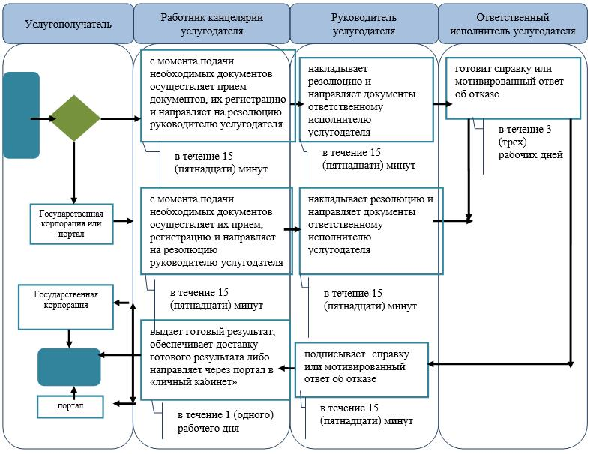

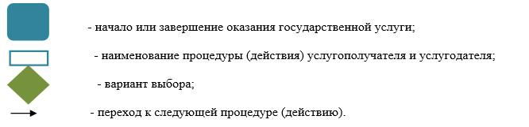

Приложение 2
к регламенту государственной
услуги "Предоставление
бесплатного подвоза к
общеобразовательным
организациям и обратно домой
детям, проживающим в
отдаленных сельских пунктах"
Диаграмма функциональных взаимодействий информационных систем, задействованных в оказании государственной услуги через Государственную корпорацию

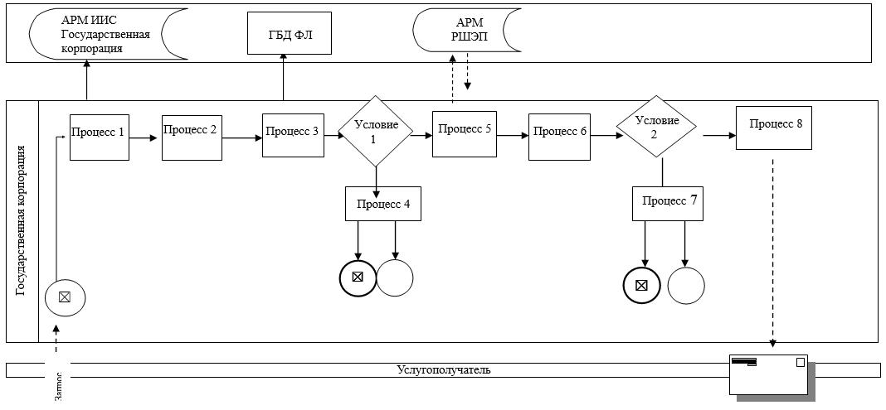

Приложение 3
к регламенту государственной
услуги "Предоставление
бесплатного подвоза к
общеобразовательным
организациям и обратно домой
детям, проживающим в
отдаленных сельских пунктах"
Описания порядка использования систем в процессе оказание государственной услуги через портал

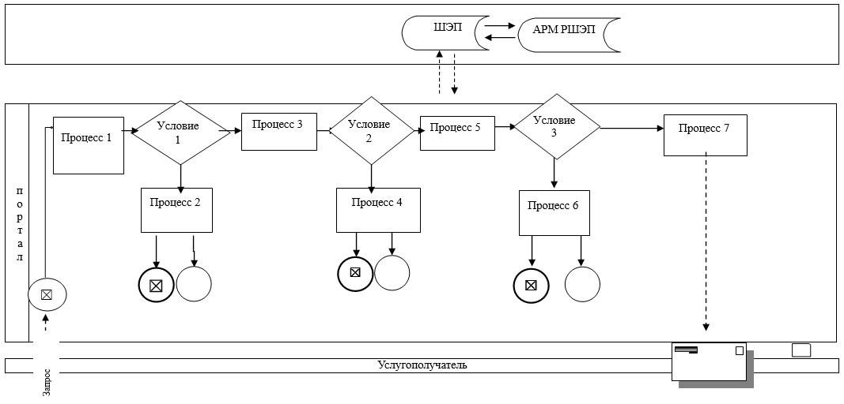

Условные обозначения

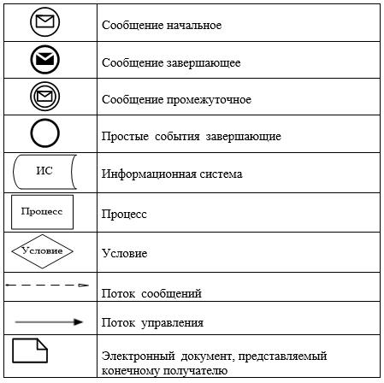

Приложение 4
к постановлению акимата
Западно-Казахстанской области
от 28 июня 2019 года №156
Утвержден
постановлением акимата
Западно-Казахстанской области
от 29 марта 2019 года № 62
Регламент государственной услуги
"Передача ребенка (детей) на воспитание в приемную семью и назначение выплаты денежных средств на их содержание"
1. Общие положения
1. Государственная услуга "Передача ребенка (детей) на воспитание в приемную семью и назначение выплаты денежных средств на их содержание" (далее – государственная услуга).
Государственная услуга оказывается местными исполнительными органами районов и города областного значения Западно-Казахстанской области (далее - услугодатель), на основании стандарта государственной услуги "Передача ребенка (детей) на воспитание в приемную семью и назначение выплаты денежных средств на их содержание", утвержденного приказом Министра образования и науки Республики Казахстан от 13 апреля 2015 года № 198 "Об утверждении стандартов государственных услуг, оказываемых в сфере семьи и детей" (зарегистрирован в Реестре государственной регистрации нормативных правовых актов № 11184) (далее - Стандарт).
Прием заявлений и выдача результатов оказания государственных услуг осуществляются через:
1) канцелярию услугодателя;
2) через веб-портал "электронного правительства" www.egov.kz (далее – портал).
Государственная услуга оказывается физическим лицам (далее –услугополучатель) бесплатно.
2. Форма оказания государственной услуги: электронная (частично автоматизированная) и или бумажная.
В случае предоставления услугополучателем неполного пакета документов согласно пункта 9 Стандарта, и (или) документов с истекшим сроком действия услугодатель отказывает в приеме заявления.
3. Результат оказания государственной услуги: договор о передаче ребенка (детей) на воспитание в приемную семью (далее – договор) по форме согласно приложения 1 Стандарта и решение о назначении выплаты денежных средств на их содержание (далее – решение) по форме согласно приложения 2 Стандарта, либо мотивированный ответ об отказе в оказании государственной услуги в случаях и по основаниям, предусмотренным пунктом 10 Стандарта (далее – мотивированный ответ об отказе).
Результат оказания государственной услуги направляется посредством портала в "личный кабинет" услугополучателя в форме электронного документа, подписанного электронной цифровой подписью (далее – ЭЦП) уполномоченного лица услугодателя.
2. Описание порядка действий структурных подразделений (работников) услугодателя в процессе оказания государственной услуги
4. Основанием для начала процедуры (действия) по оказанию государственной услуги является при обращении: к услугодателю заявление услугополучателя по форме согласно приложению 3 Стандарта;
при обращении через портал: заявление в форме электронного документа, подписанное ЭЦП услугополучателя или удостоверенное одноразовым паролем, в случае регистрации и подключения абонентского номера услугополучателя, предоставленного оператором сотовой связи, к учетной записи портала.
5. Содержание каждой процедуры (действия), входящей в состав процесса оказания государственной услуги, длительность его выполнения:
1) работник канцелярии услугодателя с момента подачи необходимых документов в течение 5 (пяти) минут осуществляет их прием, регистрацию и направляет на резолюцию руководителю услугодателя;
2) руководитель услугодателя в течение 5 (пяти) минут накладывает резолюцию, направляет документы ответственному исполнителю услугодателя;
3) ответственный исполнитель услугодателя в течение 9 (девяти) рабочих дней рассматривает поступившие документы, готовит договор и решение либо мотивированный ответ об отказе и направляет на подпись руководителю услугодателя;
4) руководитель услугодателя в течение 5 (пяти) минут подписывает договор и решение, либо мотивированный ответ об отказе и направляет в канцелярию;
5) работник канцелярии услугодателя в течение 5 (пяти) минут выдает готовый результат государственной услуги услугополучателю либо направляет через портал в "личный кабинет".
6. Результат процедуры (действия) по оказанию государственной услуги, который служит основанием для начала выполнения следующей процедуры (действия):
1) принятие у услугополучателя документов и передача их руководителю услугодателя;
2) назначение руководителем услугодателя ответственного исполнителя и направление ему документов услугополучателя;
3) подготовка ответственным исполнителем услугодателя результата государственной услуги;
4) подписание руководителем услугодателя результата государственной услуги;
5) выдача результата государственной услуги услугополучателю работником канцелярии услугодателя.
3. Описание порядка взаимодействия структурных подразделений (работников) услугодателя в процессе оказания государственной услуги
7. Перечень структурных подразделений (работников) услугодателя, которые участвуют в процессе оказания государственной услуги:
1) работник канцелярии услугодателя;
2) руководитель услугодателя;
3) ответственный исполнитель услугодателя.
8. Подробное описание последовательности процедур (действий), взаимодействия структурных подразделений (работников) услугодателя в процессе оказания государственной услуги отражается в справочнике бизнес-процессов оказания государственной услуги согласно приложения 1 Регламента государственной услуги "Передача ребенка (детей) на воспитание в приемную семью и назначение выплаты денежных средств на их содержание" (далее – Регламент).
4. Описание порядка использования информационных систем с Государственной корпорацией и (или) иными услугодателями, а также порядка использования информационных систем в процессе оказания услуги
9. Описание порядка обращения и последовательности процедур (действий) услугодателя и услугополучателя при оказании государственной услуги через портал:
1) услугополучатель осуществляет регистрацию на портале с помощью индивидуального идентификационного номера (далее – ИИН), а также пароля (осуществляется для незарегистрированных услугополучателей на портале);
2) процесс 1 – процесс ввода услугополучателем ИИН и пароля (процесс авторизации) на портале для получения государственной услуги;
3) условие 1 – проверка на портале подлинности данных о зарегистрированном услугополучателе через ИИН и пароль;
4) процесс 2 – формирование порталом сообщения об отказе в авторизации в связи с имеющимися нарушениями в данных услугополучателя;
5) процесс 3 – выбор услугополучателем государственной услуги, указанной в настоящем регламенте, вывод на экран формы запроса для оказания государственной услуги и заполнение услугополучателем формы (ввод данных) с учетом ее структуры и форматных требований, прикрепление к форме запроса необходимых копий документов в электронном виде, указанных в пункте 9 Стандарта, а также выбор услугополучателем регистрационного свидетельства ЭЦП для удостоверения (подписания) запроса;
6) условие 2 – проверка на портале срока действия регистрационного свидетельства ЭЦП и отсутствия в списке отозванных (аннулированных) регистрационных свидетельств, а также соответствия идентификационных данных (между ИИН, указанным в запросе, и ИИН, указанным в регистрационном свидетельстве ЭЦП);
7) процесс 4 – формирование сообщения об отказе в запрашиваемой государственной услуге в связи с не подтверждением подлинности ЭЦП услугополучателя;
8) процесс 5 – направление электронного документа (запроса услугополучателя), удостоверенного (подписанного) ЭЦП услугополучателем через шлюз "электронного правительства" (далее – ШЭП) в автоматизированное рабочее место регионального шлюза электронного правительства (далее - АРМ РШЭП) для обработки запроса услугодателем;
9) условие 3 – проверка услугодателем соответствия приложенных услугополучателем документов, указанных в Стандарте, которые являются основанием для оказания государственной услуги;
10) процесс 6 – формирование сообщения об отказе в запрашиваемой государственной услуге в связи с имеющимися нарушениями в документах услугополучателя;
11) процесс 7 – получение услугополучателем результата государственной услуги (уведомление в форме электронного документа), сформированного порталом. Результат оказания государственной услуги или мотивированный ответ об отказе в оказании государственной услуги направляется услугополучателю в "личный кабинет" в форме электронного документа, удостоверенного ЭЦП уполномоченного лица услугодателя.
Функциональные взаимодействия информационных систем, задействованных в оказании государственной услуги через портал приведены диаграммой согласно приложения 2 Регламента.
10. Порядок обжалования решений, действий (бездействия) услугодателя и (или) их должностных лиц, Государственной корпорации и (или) их работников по вопросам оказания государственной услуги осуществляется в соответствии с разделом 3 Стандарта.
Приложение 1
к регламенту государственной
услуги "Передача ребенка
(детей) на воспитание в
приемную семью и назначение
выплаты денежных средств на
их содержание"
Справочник бизнес-процессов оказания государственной услуги
"Передача ребенка (детей) на воспитание в приемную семью и назначение выплаты денежных средств на их содержание"

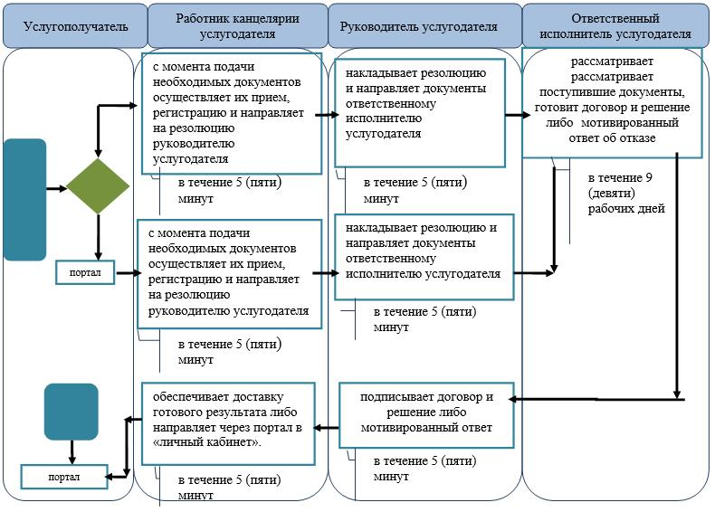

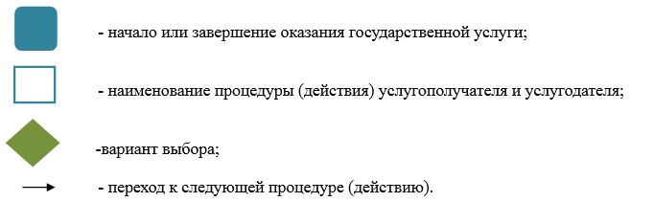

Приложение 2
к регламенту государственной
услуги "Передача ребенка
(детей) на воспитание в
приемную семью и назначение
выплаты денежных средств на
их содержание"
Описания порядка использования систем в процессе оказание государственной услуги через портал

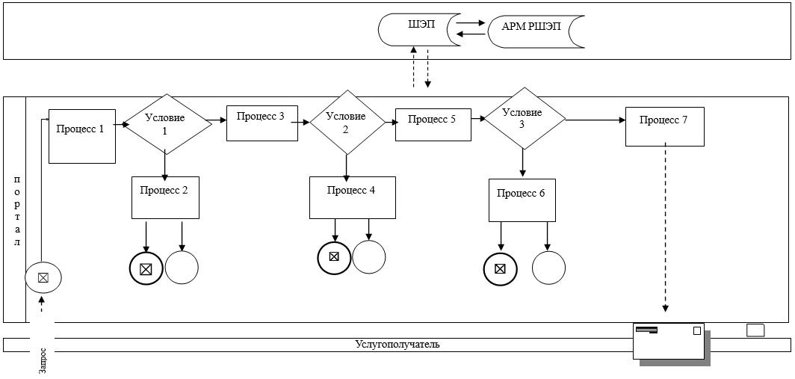

Условные обозначения

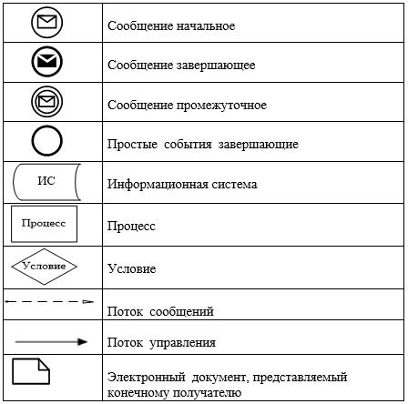

© 2012. РГП на ПХВ «Институт законодательства и правовой информации Республики Казахстан» Министерства юстиции Республики Казахстан

